**Pacientes Internados**

Relatório deve ser enviado toda sexta-feira por e-mail para: Priscilla Munaretto Chagas Duarte <[priscilla.duarte@haoc.com.br](mailto:priscilla.duarte@haoc.com.br)> com dados:

* Somente unidade Paulista
* Pacientes com o tipo “internado” e com data de alta até 7 dias anteriores (semana anterior)
* Excluir pacientes com data óbito

Trazer informações na planilha (para Call Center):

* Nº do atendimento
* Nome completo do paciente
* Data de nascimento
* Telefone
* E-mail
* Motivo de alta
* Último setor UI/UTI
* Uma coluna para cada critério sinalizando onde foi encontrada a informação: Exemplo:

|  |  |  |
| --- | --- | --- |
| **Orientação de alta** | **Receita** | **Atestado** |
| Não (ou Falso) | Sim (ou verdadeiro) | Não (ou falso) |

Critérios de busca:

Buscar em itens do prontuário especificados abaixo, as seguintes palavras-chave indicativas de solicitação de encaminhamento a especialidades ou pedidos de exames:

* Solicito (e suas variações: solicitado, solicitada, solicit., solic.)
* Retorno (e suas variações: retornar, ret.)
* Encaminhado (e suas variações: encaminhada, encam.)
* Orientado (e suas variações: orientada, oriento, orient.)
* Tomografia computadorizada (e suas variações: tomo, tomografia comp., TC, CT)
* Ressonância Magnética (e suas variações: Ressossancia, RM)
* Ultrassonografia (e suas variações: ultrassom, USG, US)
* Endoscopia (e suas variações: Endoscopia Digestiva Alta, EDA)
* Colonoscopia (e suas variações: Colono)
* Ecocardiograma (e suas variações: Eco)
* Tilt test (e suas variações Tilt teste)
* Pet-CT (e suas variações: PET, Pet Scan, Pet Scam)

1. **Item do prontuário (PEP): “Orientação de alta”**

tabela: EHR_REGISTRO

NR_SEQ_TEMPL = 100531 – Resumo de Internação Médica (HTML)

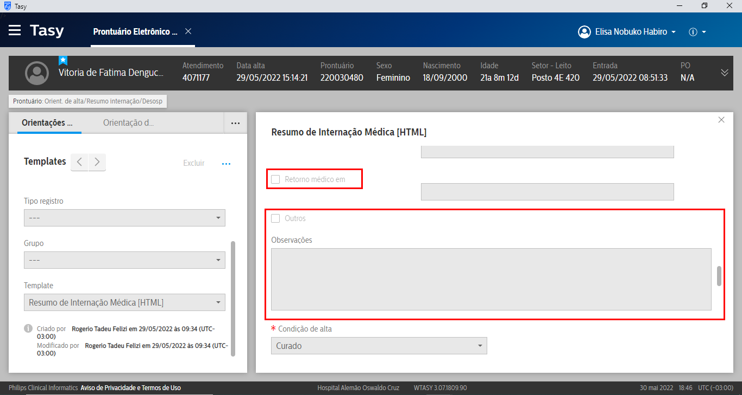

select *

from tasy.EHR_REGISTRO

where NR_ATENDIMENTO = 4071177

and NR_SEQ_TEMPL = 100531

1. **Item do prontuário (PEP): “Receitas”**

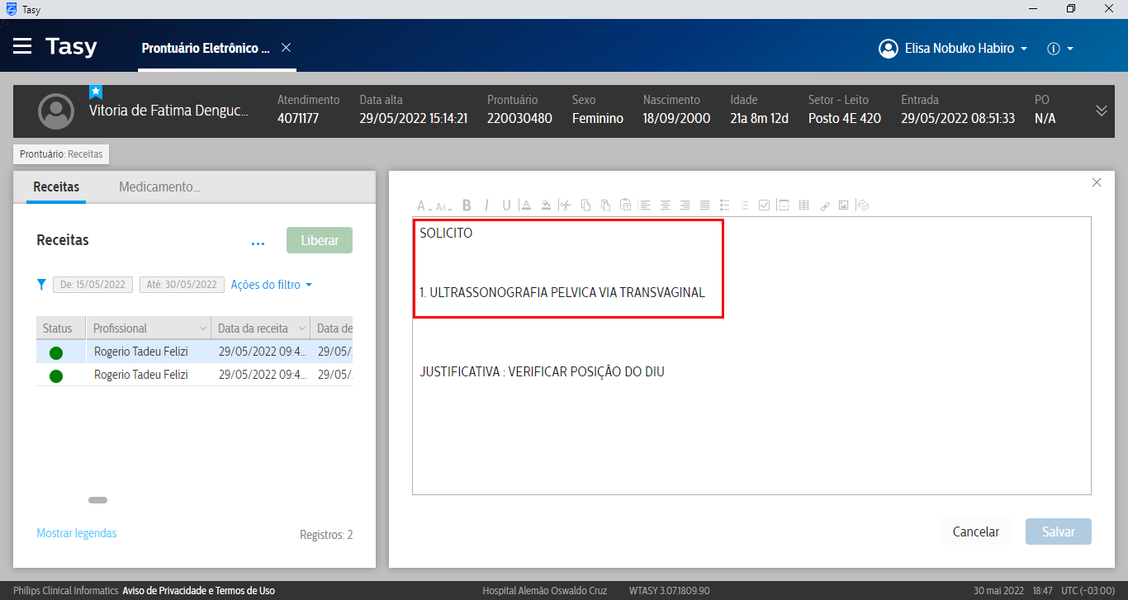

select *

from tasy.MED_RECEITA

where nr_atendimento_hosp = 4071177

1. **Item do prontuário (PEP): “Atestados”**

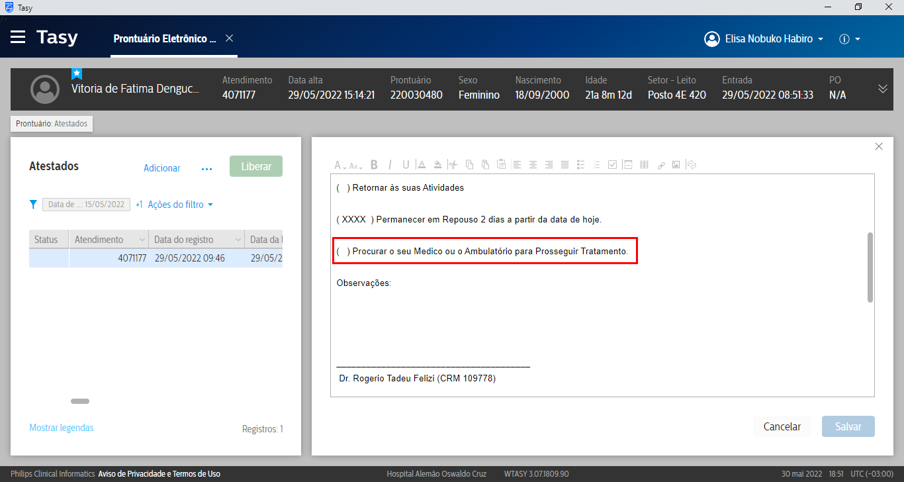

select *

from tasy.ATESTADO_PACIENTE

where NR_ATENDIMENTO = 4071177

**PACIENTES PA1, PA2 e /PA Ortopédico**

Relatório deve ser enviado toda sexta-feira por e-mail para: Priscilla Munaretto Chagas Duarte <[priscilla.duarte@haoc.com.br](mailto:priscilla.duarte@haoc.com.br)> com dados:

* Somente unidade Paulista
* Pacientes com o caráter “urgência” e tipo diferente de “internado” e com data de alta até 7 dias anteriores (semana anterior)
* Excluir pacientes com data óbito

Trazer informações na planilha (para Call Center):

* Nº do atendimento
* Nome completo do paciente
* Data de nascimento
* Telefone
* E-mail
* Motivo de alta
* Último setor PA, PA2

Critérios de busca:

Buscar em itens do prontuário especificados abaixo, as seguintes palavras-chave indicativas de solicitação de encaminhamento a especialidades ou pedidos de exames:

* Solicito (e suas variações: solicitado, solicitada, solicit., solic.)
* Retorno (e suas variações: retornar, ret.)
* Encaminhado (e suas variações: encaminhada, encam.)
* Orientado (e suas variações: orientada, oriento, orient.)
* Tomografia computadorizada (e suas variações: tomo, tomografia comp., TC, CT)
* Ressonância Magnética (e suas variações: Ressossancia, RM)
* Ultrassonografia (e suas variações: ultrassom, USG, US)
* Endoscopia (e suas variações: Endoscopia Digestiva Alta, EDA)
* Colonoscopia (e suas variações: Colono)
* Ecocardiograma (e suas variações: Eco)
* Tilt test (e suas variações Tilt teste)
* Pet-CT (e suas variações: PET, Pet Scan, Pet Scam)

1. **Item do prontuário (PEP): “Receitas”**

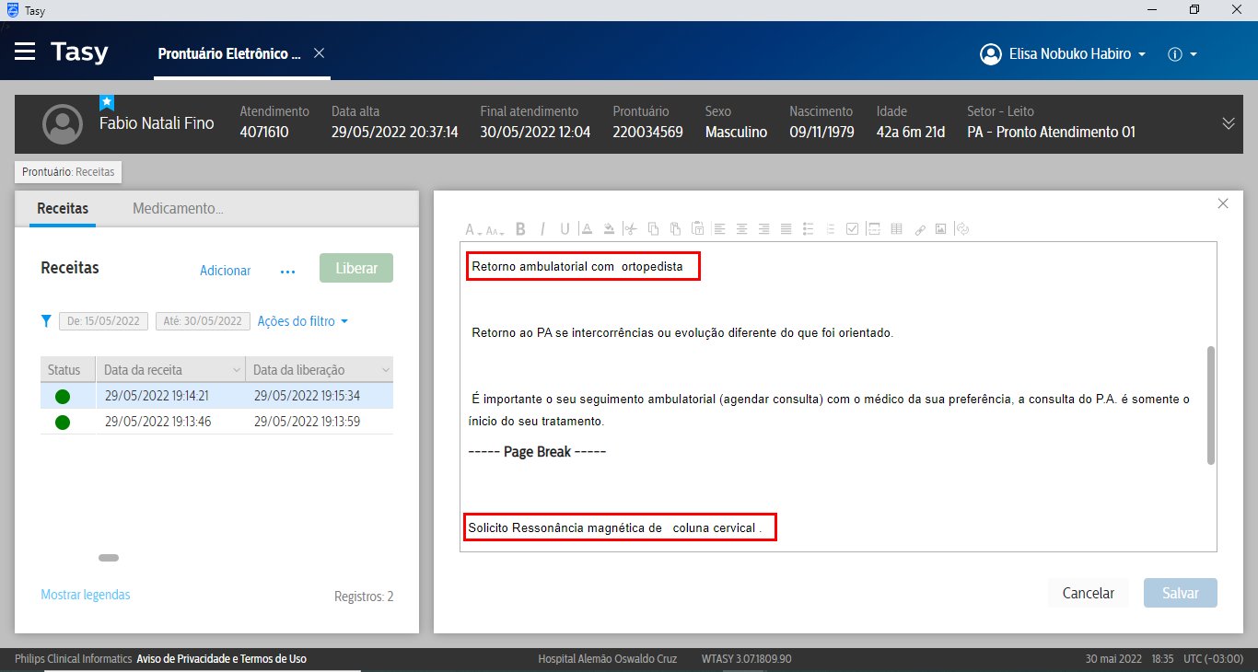

select *

from tasy.MED_RECEITA

where nr_atendimento_hosp = 4071610

1. **Item do prontuário (PEP): “Atestados”**

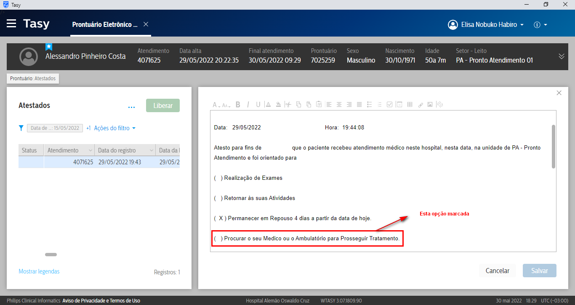

select *

from tasy.ATESTADO_PACIENTE

where NR_ATENDIMENTO = 4071625

1. **Item do prontuário (PEP): Evoluções**

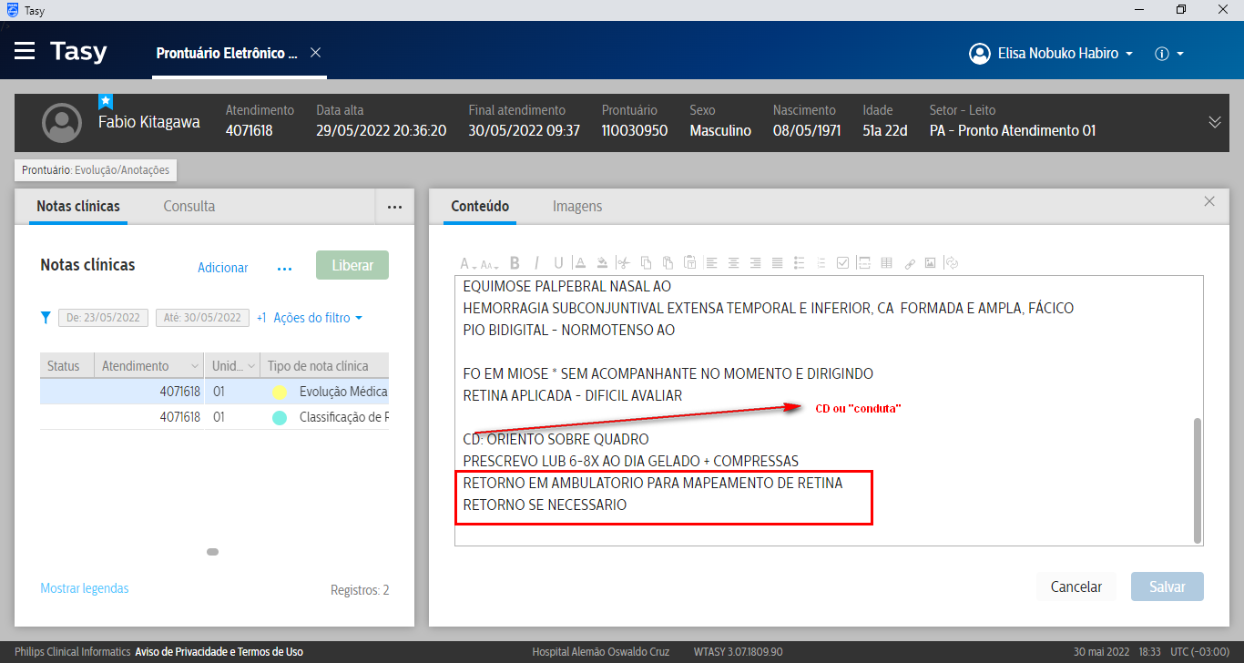

select *

from tasy.EVOLUCAO_PACIENTE

where NR_ATENDIMENTO = 4071618